河南理工大学
新校区学生宿舍网络布线工程

招标文件

招标编号： HPU采[2005]15号
河南理工大学
2005年12月6日

目 录

第一部分 投标邀请函……………………………………2

第二部分 投标人须知……………………………………3

第三部分 网络布线系统工程的内容及技术要求 ……12

第四部分 附件 …………………………………………15

第一部分 投标邀请函
河南理工大学本着公开、公平、公正和诚实信用的原则，就新校区学生宿舍网络布线工程进行公开竞争性招标，欢迎国内外资信度高、有网络布线能力的厂商参加投标。
1、招标编号：HPU采[2005]15号
2、货物要求：见招标文件第三部分“网络布线工程的内容及技术要求”
3、标书售价：人民币1000元/份（无论中标与否概不退还）
4、购买标书地点：河南理工大学综合楼406室（国资处）
5、联系方式:电话：0391-3987088
网址:http：//www.hpu.edu.cn或http：// 222.22.120.122
(招标公告栏可下载标书)
6、联系人：浮老师
7、会议报名答疑时间：2005年12月9日上午9:00在河南理工大学综合楼406室召开答疑会。
8、投标时间：2005年12月14日上午8:30
9、投标地点：河南理工大学
10、开标时间：2005年 12月14日上午8:30
11、开标地点：河南理工大学
12、报名时必须填写投标报名登记表。

第二部分 投标人须知
一、说明
１、适用范围
本招标文件适用于投标邀请函中所述的工程、货物及服务采购。
２、定义
2.1“招标人”系指河南理工大学。
2.2“投标人”系指向招标人提供投标文件的厂商。
2.3“工程” 系指投标人按招标文件规定，须向招标人提供的系统集成及相关技术材料。
2.4“货物”系指投标人按投标文件规定，须向招标人提供的设备、备品备件、工具、手册及其他有关技术资料和材料。
2.5“服务” 系指招标文件规定卖方须承担的送货、安装调试、人员培训、维修和其他类似的义务。
二、要求
１、招标项目要求
1.1投标人要求具有独立法人资格, 注册资金不少于人民币50万元，有良好的商业信誉和较强的经营实力。 A包要求具有四级或乙级以上资质的专业厂商，B包要求具有系统集成四级或以上资质（必须具备所选设备与安乃特SB4008有关OSPF路由的调试能力）。
1.2投标人在报价前，应赴招标人所在地查看现场情况，以避免报价失误。
集中查勘现场安排在12月9日上午9时，在新校区综合楼406室集合，过期不候。
1.3代理（经销）商，必须具有代理（经销）授权书。投标人须提供全新现货、符合国家质量标准的国内外知名品牌产品。
1.4报价应为目的地交货价（含税），密封投标，因未按招标文件要求密封造成的泄密，招标人概不负责。
1.5投标人提供的产品须具有生产许可证、产品合格证等。
1.6合同由中标人与河南理工大学签定。
1.7交货地点：招标人指定的地点（合同中将规定最终交货地点及最终用户）。
1.8交货：设备到达交货地点并安装调试完毕后，由最终用户填写“河南理工大学教学设备验收报告（可从国资处网页下载）”，并及时送交河南理工大学国资处。
1.9验收：国资处接到验收报告后，组织相关专家对工程和设备进行验收（验收依据：按合同和招、投标文件有关要求，如三者不一致，按最高要求）。
1.10投标单位必须由法定代表人或委托代理人参加开标仪式，随时接受评委询问，并予以解答。
1.11合同特殊条款：
付款：验收合格后15个工作日内且中标单位开具全额发票后，支付中标单位合同总金额的95%，其余5%作为售后服务保证金，自验收合格之日起正常运行365天（按日历日计）后支付。
２、合格的投标人
2.1凡符合“招标项目要求”条件，承认本招标文件所有内容的国内外厂商均为合格的投标人。
2.2允许厂商联合投标，但必须确认其中一个为投标的全权代表参加投标活动，当联合投标时，须向招标人提供双方签定的《联合投标协议书》同时，联合体双方的条件均应符合投标资格要求。联合体中标的，联合体各方应当共同与招标人签订合同，就中标项目向招标人承担连带责任。
2.3招、投标人应遵守中华人民共和国法律，法规和招、投标有关的规定。
３、投标费用
3.1无论投标过程中的做法和结果如何，投标人应自行承担所有与参加投标有关的全部费用，招标人在任何情况下均无义务和责任承担上述费用。
三、招标文件说明
１、招标文件构成
1.1招标文件用以阐明采购货物及服务，投标招标过程和合同条款。招标文件由下述部分组成：
a)投标邀请函
b)投标人须知
c)网络布线系统工程的内容及技术要求
d)合同主要条款
e)投标文件格式
２、招标文件的澄清
2.1投标人对招标文件如有需要澄清的疑问，应在投标截止时间前2天按投标邀请函中载明的地址以书面形式（包括信函、电报或传真，下同）通知到招标人。招标人在投标截止1日前将视情况确定采用适当方式予以澄清或以书面形式予以答复，并在其认为必要时，将不标明查询来源的书面答复发给已购买招标文件的所有潜在投标人。
2.2招标人将视情况在投标截止前答疑。
３、招标文件的修改
3.1招标文件的答疑将构成招标文件的一部份，对所有投标人均有约束力。
四、投标文件的编写
１、要求
1.1投标人应仔细阅读招标文件的所有内容，按招标文件要求提供投标文件，并保证所提供的全部资料的真实性，以使其投标对招标文件作出实质性响应，否则，其投标将被拒绝。
２、投标文件的组成
2.1投标文件应包括下列内容：
（1）投标书、网络布线工程技术方案、网络布线工程施工方案、开标一览表、设备技术参数及性能一览表、售后服务计划及网络布线成功案例（附件
1-7）。
（2）投标资格证明文件，证明投标人是合格的投标人，且一旦其投标被接受,投标人有能力履行合同。包括：营业执照副本、法定代表人授权委托书、身份证、制造商代理协议或授权书的原件和复印件。复印件装入投标文件中，
原件在资质审查中使用。(见附件8-9)
（3）履约保证金。
（4）投标人应将投标文件装订成册，并填写“投标资料清单”。
2．2投标人应将投标文件装订成册。
３、投标文件格式
3.1投标人应按招标文件中附件提供的投标文件格式填写投标文件。
3.2投标人可对本招标文件第三部分“网络布线系统工程的内容及技术要求”所列的所有标段或部分标段或部分项目进行选择投标。
４、投标报价
4.1投标报价均应为完成某个标段工程所需项目的全部价格（包括到达最终用户目的地的运输、安装调试，人员培训等费用）。
4.2如果合计报价与单价有出入，则以单价为准。
4.3投标人按上述条款要求填写报价供招标人评价方便。
4.4投标报价为一次性最终报价，不得更改。
５、投标人资格的证明文件
5.1投标人必须提交证明其有资格进行投标和有能力履行合同的文件（附件格式8），作为投标文件的一部分。
- 投标人具有履行合同所需的资金、技术和生产服务能力。
- 投标人应有能力履行招标文件中合同条款和技术要求规定的由投标人履行的保养、修理、供应设备和其他技术服务的义务。
６、履约保证金
6.1履约保证金为投标文件组成部分之一。
6.2投标人应向招标人提供贰万元人民币履约保证金。
6.3履约保证金应采取现金形式或汇票形式在投标时单独提交招标人。 （河南理工大学开户行：焦作市解农理工大分，帐号：3023010400002646）
6.4未按规定提交履约保证金的投标，将被视为无效投标。
6.5未中标的投标人的履约保证金，将在定标后的二个工作日内予以
退还（投标人带财务处收据或有效手续到财务处办理）。
6.6中标的投标人的履约保证金，在所交货物或工程验收合格后五日内退还（投标人带财务处收据或有效手续到财务处办理）。
6.7下列情况发生时，履约保证金将不予退还：
(1)投标人在开标之后定标之前撤回其投标；
(2)中标人因其自身原因未能在中标之日起两日内与招标人签定合同。
(3)中标人未能履行合同条款。
７、投标文件的签署及规定
7.1投标人应准备正本一份和副本十份，在每一份投标文件首页上要明确注明“正本”和“副本”字样，一旦正本和副本有差异，以正本为准。
7.2投标文件正本和副本须用A4纸打印并装订成册，由正式授权的投标人代表在规定签章处签字并加盖公章。复印的投标文件无效。
7.3除投标人对错处作必要修改外，投标文件中不许有加行、涂改或改写。如有修改错漏处，必须由投标人法定代表人或其委托代理人签字并加盖公章。
五、投标文件的递交
１、投标文件的密封和标记
1.1投标人应将投标文件正本和副本分别用非透明文件袋密封，在封签处加盖公章，并标明招标编码、招标单位名称及正本和副本。未按要求密封造成的泄密，投标人自行负责。
1.2每一密封信封上注明：投标人名称、招标文件名、招标编号和“于2005年12月14日9：00前不准启封”等字样。
1.3如投标文件由专人送交，投标人应将投标文件按招标文件规定进行密封和标记后，按投标邀请函注明的时间和地址送至招标人。
２、递交投标文件的截止时间
2.1所有投标文件都必须按招标人在投标邀请函中规定的投标截止时间之前送至招标人。
３、 迟交的招标文件
3.1招标人将拒绝在投标截止时间后收到的投标文件。
六、开标和评标
１、 开标
1.1招标人在招标公告或投标邀请函规定的时间和地点公开开标。
1.2 开标时，投标人应检查投标文件密封情况，确认无误后拆封唱标，唱正本“开标一览表”内容，以及招标人认为必要的其他内容并记录。
２、 评标委员会
2.1招标人将根据招标采购的特点组建评标委员会，其成员由校内外专业技术、经济等方面的专家组成，评标委员会对投标文件进行审查、质疑、评估、比较、打分。
３、 投标文件的审查
3.1开标后，招标人将组织审查投标文件是否完整，是否有计算错误，要求的履约保证金是否已提供，文件是否按规定签署。若汉字表达的数据与数字表示的有差别，则以汉字表示的数据为准。若投标人拒绝接受上述修正，其投标将被拒绝。
3.2 在对投标文件进行详细评估之前，招标人将依据投标人提供的资格证明文件审查投标人的资质、资金、技术和服务能力。如果确定投标人无资格履行合同，其投标将被拒绝。
3.3招标人将确定每一投标是否对招标文件的要求作出了实质性响应，而没有重大偏离。实质性响应的投标是指投标符合招标文件的所有条款、条件和规定且没有重大偏离和保留。重大偏离和保留是指影响到招标文件规定的单价范围、质量和性能，或限制了招标人的权利和投标人义务的规定，而纠正这些偏离将影响到其他提交实质性响应投标人的公平竞争地位。
3.4招标人判断招标文件的响应性仅基于投标文件本身内容而不靠外部证据。
3.5招标人将拒绝被确定为非实质性响应的投标人，投标人不能通过修正或撤消不符之处而使其投标成为实质性响应的投标。
3.6招标人允许修改投标中不构成重大偏离的、微小的、非正规、不一致或不规则的地方。
４、评标文件的澄清
4.1为了有助于对投标文件进行审查、评估和比较，招标人有权向投标人质疑，请投标人澄清其投标内容。投标人有责任进行答疑和澄清。
4.2重要澄清的答复应是书面的，并由法定代表人或其委托代理人签字。
4.3 投标人的澄清文件是投标文件的组成部分，并取代投标文件中被澄清的部分。
4.4投标文件的澄清不得对投标文件进行实质性修改。
５、评标原则和方法
5.1评委会对所有有效的标书进行比较，对投标人进行咨询，列出各投标者的报价比较表。
5.2对各投标人的技术方案、施工方案、以及货物的技术性能进行比较。
5.3对其他内容进行分析比较。
- 工期；
- 工程质量；
- 投标人的资信情况、业绩和履约能力；
- 投标人的供货状况及网络维护服务措施；
- 投标人提供的其他优惠条件；
5.4综合以上分析比较，以无记名投票方式确定中标人。
5.5公布评标结果。
６、保密及其他注意事项
6.1评标是招标工作的重要环节，评标工作在评委会内独立进行，评委
会将遵照评标原则，公正、公平地对待所有投标人。
6.2评标前后根据需要可安排招、投标双方作技术交流。评委会将对投标文件中有关问题分别向投标人进行询问，请各投标人予以答复。重要或复杂问题回答后，须补充以书面形式并经法定代表人或其委托代理人签署。回答文件将作为投标文件的组成部分。
6.3招标工作在审计、监察、财务部门监督下进行。
6.4在开标评标期间，投标人不得向评委询问评标情况，不得进行旨在影响评标结果的活动。
6.5为保证评标的公正性，开标后直至授予投标人合同，评委不得与投标人私下交换意见。在投标工作结束后，凡与评标情况有接触的任何人不得也不应将评标情况扩散到评标人员之外。
6.6评委会不向落标方解释落标原因，不退还投标文件。
七、 授予合同
１、定标原则
1.1通知中标人与招标人进行细节性商谈。
1.2本次招标合同将授予符合招标文件的要求，并且报价最合理、能提供最佳服务的投标者。
2、变更数量权利
2.1招标人保留在授予合同时对招标文件中规定的货物数量和服务予以增加和减少，以及将项目拆开授予一个以上投标人的权利。
3、签定合同
3.1中标人按招标人指定的时间、地点与招标人签定合同。
3.2招标文件、中标人的投标文件及其澄清文件等，均为签定合同的
依据。
3.3严禁中标人分包或转包项目。
3.4中标人违约，招标人可在其他投标人中重新选定中标人。
4、唱标内容及顺序
4.1 投标人按下列内容和顺序进行介绍，时间不超过10分钟。
1、公司简介
2、资格声明函
3、开标一览表
4、售后服务承诺
5、废标
5.1下列情况之一者即为废标
1、没有填写投标报名登记表者；
2、投标文件未按要求密封；
3、投标文件未按规定和格式填写，字迹模糊；
4、投标者相互串标；
5、资格声明函和法定代表人授权书不合格者；
6、扰乱招标秩序,经劝阻无效者；
6.２被确定为“废标”的投标文件不得参与评标。

第三部分 网络布线系统工程的内容及技术要求
一、网络布线系统工程的内容
1.1网络建设目标与方案 见附图1
1.2河南理工大学南校区平面示意图 见附图2
1.3河南理工大学南校区一期工程网络拓扑结构 见附图3
1.4本招标范围为各个单元楼宇内网络布线系统，设备部分包括设备间的配线柜/配线架、信息模块等所必须的设备。所有交换设备不在此次招标范围，每个端口要求提供5米相应的五类跳线。
1.5各单元楼宇的设备间位置由招标方指定。
1.6信息端口分布位置可参考1.2和1.3中的平面示意图和拓扑图。
标段A：宿舍楼信息点分布
序号 | 楼 号 | 单元  数量 | 户数/单元 | 信息  点数 | 功 能 | 拓 扑 图 | 备 注
1 | 学生宿舍13# | 2 | 30+32*5 | 190 | 见附件4 | 见附图三（H）
2 | 学生宿舍14# | 3 | 54+57*5 | 339 | 见附件4 | 见附图三（G）
3 | 学生宿舍15# | 4 | 70+77*2 | 224 | 见附件4 | 见附图三（A） | 2、3、4层已布，只布1、5、6层。
4 | 学生宿舍16# | 3 | 61+65*5 | 386 | 见附件4 | 见附图三（G）
5 | 学生宿舍17# | 3 | 50+51+53*4 | 313 | 见附件4 | 见附图三（G） | 5
6 | 17#楼4芯单摸光纤 |  |  |  |  |  | 按实际需要，投标方测算长度

标段B：
序号 | 楼 号 | 单元  数量 | 户数/单元 | 信息  点数 | 功 能 | 拓 扑 图 | 备 注
1 | 汇聚交换机 |  |  | 1台 | 见附件4
2 | 接入交换机 |  |  | 18台 | 见附件4

二、工期要求：25天
三、质量要求：
3.1符合国家颁发的施工及验收规范标准，达到优良工程标准，网络布线应符合TIA/EIA-568超五类传输标准.
3.2网络布线施工中,执行如下标准:
《民用建筑电气设计规范》JGJ/TU—92
《建筑与建筑群综合布线系统工程设计规范》GB/T50311-2000
《建筑与建筑群综合布线系统工程验收规范》GB/T50311-2000
《智能设计标准》GB/T50314-2000
3.3网络布线材料由中标单位按投标文件要求自行采购，所用材料必须保证达到设计需求中要求的技术指标。双绞线选用知名品牌：安普、AVAYA、IBDN、西蒙、DLINK、TCL国际电工、中国普天之一，超5类。要求室外双绞线防水阻燃，室内双绞线阻燃。设备及其布线所采用的所有材料应能提供生产商的质量保证书，主要设备和线缆应提供至少十五年的质量保证。
3.4开标时需提供双绞线的实物样品。
四、施工要求
要求提供详细的施工方案和施工计划，制定单体完工测试计划，何时单项工程验收，何时系统工程交工验收，并做好施工日志和测试报告。在完成工程后，必须提交对每个信息点的监测报告。施工过程中应接受甲方技术人员的现场督导。
五、网络布线系统的测试要求
网络布线系统的测试验收，严格按照设计施工标准及标书中的质量要求进行，必须提供详细的布线图及测试文档。

第四部分 附件
附件1
投标书
致：河南理工大学:
根据贵方的投标邀请（招标编号HPU采[2005]15号），签字代
表 （全名，职务）经正式授权并代表投标人 （投标人名称，地址）提交下述文件正本一份和副本十份，并对之负法律责任。
（1）网络布线工程技术方案
（2）网络布线工程施工方案
（3）开标一览表
（4）设备配置及参数一览表
- 售后服务计划
- 资格证明文件
- 网络布线成功案例
- 金额为人民币 履约保证金。
据此函，签字代表宣布同意如下：
- 所附开标一览表中规定的应提供和交付的货物投标总价为人
民币 即（大写： ）。
- 如果我们的投标书被接受，我们将履行招标文件规定的每一项要
求，按期、按质、按量履行合同。
- 我方愿按《中华人民共和国合同法》履行我方的全部责任。
- 投标人已详细审查全部招标文件，包括修改文件以及全部资料和有关附件。我们完全理解并同意放弃对这方面有不明及误解的权利。
- 如果在规定的开标时间之后定标之前，我方撤回投标，其履约保证
金将不予退还。
- 投标人同意提供按照贵方可能要求的与投标有关的一切数据或资
料，理解贵方不一定接受最低价的投标或收到的任何投标。
- 与投标有关的一切正式往来请寄：
地址： 邮政编码：
电话： 传 真：
E-mail:
投标人代表姓名、职务:
手 机：
投标人名称：
（公章）
日期：
全权代表签字：

附件2
网络布线工程技术方案
附件3
网络布线工程施工方案
附件4
开标一览表
（说明：按A、B两个标段自由选择项目单独报价。报价中应包括完成该布线工程所用线材、设备、工程等所有项目的价格）

标段： 信息点分布位置
招标编号：HPU采[2005]15号 单位：万元
序号 | 项目名称 | 设备品牌型号、工程质量 | 数 量 | 单 价 | 金 额
小计

合计
总报价大写：
工期：
投标人代表签字： 投标单位公章：
职务： 日期：

附件5

线材、设备技术参数及性能一览表
（本表根据以下样式内容要求自由设置。）
标段： 招标编号：HPU采购[2005]15号
序号 | 名称 | 技术参数及性能说明
投标人代表签名： 投标单位公章：
职务： 日期：

附件6
售后服务计划
简要说明质保期，售后服务措施，维修单位名称，地点，方式等。

附件7
网络布线成功案例

附件8
关于资格的声明函
河南理工大学：
关于贵方2005年12月14日编号为HPU采[2005]15号河南理工大学新校区学生宿舍网络布线工程招标的邀请，我单位自愿参加投标，提供招标文件中规定的货物，并声明提交的下列文件是准确和真实的。
- 由工商局签发的我单位营业执照原件或副本复印件（加盖工商局公章）一份。
- 网络布线相关四级或乙级以上资质证书（原件）
- 法定代表人授权委托书（原件）。
- 法定代表人和代理人身份证复印件（答疑时出示原件）。
- 我单位与制造商的代理协议或制造商出具的授权书（原件）。

单位全称（公章）： 法定代表人（签字）：
地址： 年 月 日
电话： 邮政编码：

附件9
法定代表人授权委托书
本授权书声明：注册于 （注册地址）的 公司的法定代表人 （法定代表人姓名、职务）代表本公司授
权 （单位）的在下面签字的 （被授权人的姓名、职务）为本公司的合法代理人，就招标编号为HPU采[2005]15号的河南理工大学新校区学生宿舍网络布线工程招标的投标及合同的执行、完成和保修，以本公司名义处理一切与之有关的事务。
本授权书于 年 月 日签字生效，特此声明。

授权人签字盖章：
代理人（被授权人）签字盖章：

附件10
河南理工大学新校区学生宿舍网络布线工程建设目标与功能要求
一、网络建设的目标：见第12页的信息点分布
二、功能要求
设备 汇聚交换机 1台 要求提供一个千兆单摸光口，一个千爪备用扩展曹，6个千兆电口。
基本性能：
支持所有端口L2/L3全线速交换
支持802.1ad端口聚合
IEEE802.1Q VLAN的支持，并且支持个数不少于64个
支持基于端口的VLAN
支持基于MAC、L3-Based，协议、端口绑定、自定义的VLAN*
支持RIPv1v2，OSPF路由协议
QOS与带宽管理特性:
支持 RSVP
每端口具备 4个以上(含4个)硬优先级队列
具备最大1MBPS的带宽控制*
支持基于MAC，IP SA/DA，TCP/UDP ports DiffServ（IP TOS），802.1P，physical source port，VLAN的QOS 802.1p的配置
组播特性:
支持IGMP，PIM-SM组播协议
支持PIM-DM组播协议*
安全性
SNMP v3的支持*
SSH的支持*
支持基于端口或背板（chassis）的Flooding Limiting
可靠性
支持冗余电源结构*
支持板卡热插拔*
支持IEEE802.1d生成树协议与IEEE802.1w快速生成树协议
可管理性
基于RS-232的管理的支持
基于telnet的支持
基于WEB的管理的支持
专用管理软件进行管理的支持
支持RMON Group 1，2，3，9
支持SNMP v1,v2
支持基于TFTP/FTP的软件（Firmware）升级
支持端口镜像
其它*
支持BGP4
支持MPLS
支持 NTP
支持 DTM 动态同步传送模式
注：标*的，表示增强特性，不是必要特性。
接入交换机 18 台 具有两个千兆电口，24个100M电口
要求如下：
基本性能：
支持所有端口无阻塞的全线速交换
IEEE802.1Q VLAN的支持
过滤广播风暴性能的支持
支持BOOTP 与DHCP
防止包头阻塞机制(HOL)
支持MAC地址与端口绑定
自动MDI/MDIX切换*

QOS与带宽管理特性:
支持IEEE 802.1p，并且每端口具备 4个以上(含4个)硬优先级队列
支持802.1p TOS，DSCP，Souse/destination IP/MAC or Layer4 port 的QOS 配置
端口限速Rate-limiting*
IEEE802.3x全双工流量控制

组播特性:
IGMP Snooping
IGMP filtering*
安全性
支持IEEE802.1x认证
端口安全的支持
ACL的支持*
TACAS+的支持*
RADIUS的支持*
SNMP v3的支持*
SSH的支持*
可靠性
生成树协议 IEEE 802.1d、快速生成树协议IEEE 802.1w的支持
冗余电源*
可管理性
基于RS-232的管理的支持
基于telnet的支持
基于WEB的管理的支持
专用管理软件进行管理的支持
支持RMON Group 1，2，3，9
支持SNMP v1,v2
支持基于TFTP/FTP的软件（Firmware）升级
支持端口镜像
NTP*
注：标*的，表示增强特性，不是必要特性。

附图2 河南理工大学南校区平面图
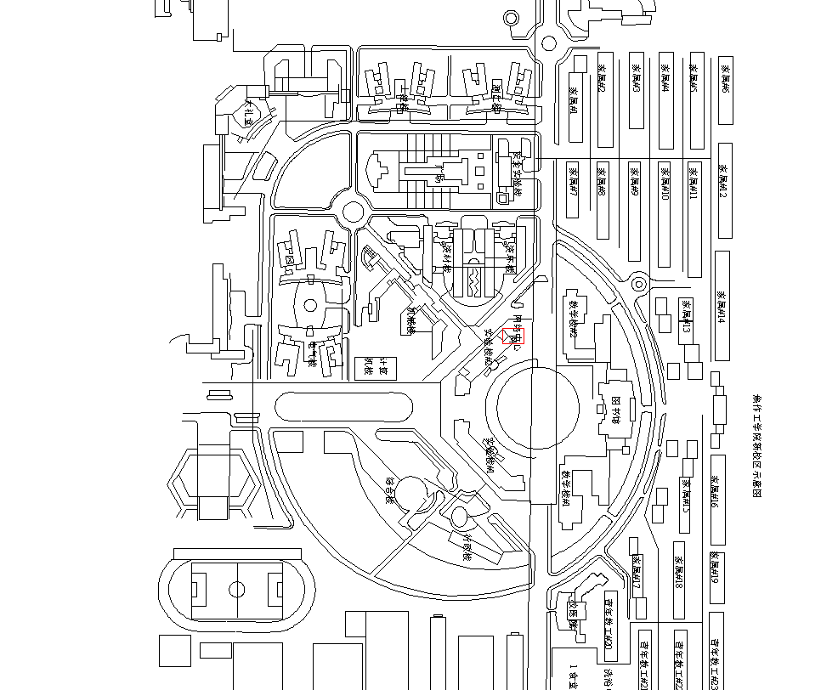

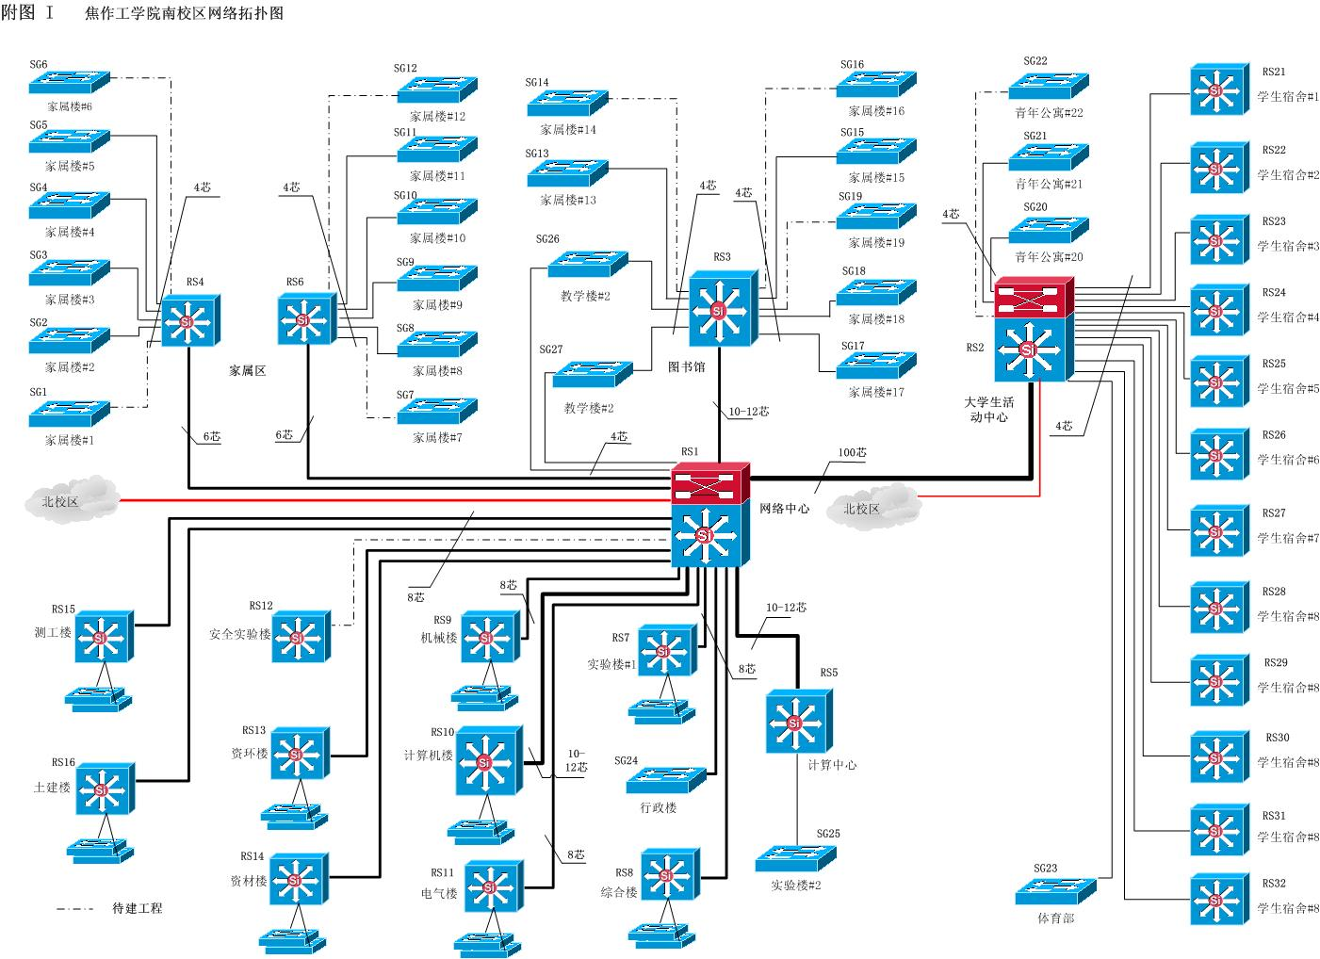
附图3 河南理工大学南校区网络拓扑图

附图1
